3e zondag van de vasten ph, jan 2021/2026

Oculi mei introïtus psalm 24, 15, 16 et 1-2

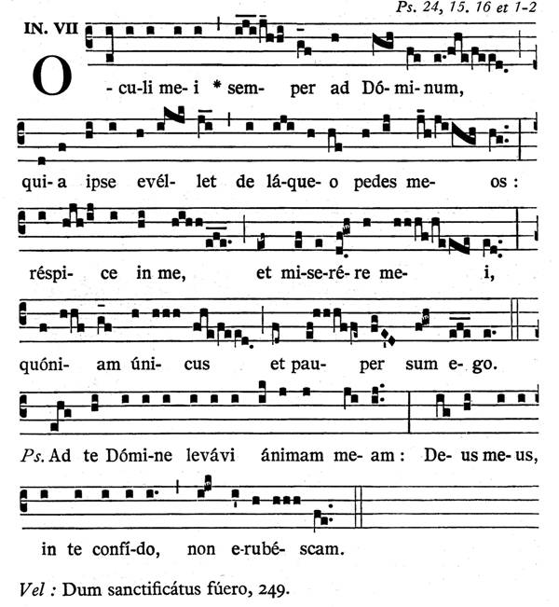

Mijn ogen zijn immer op de Heer: hij bevrijdt mijn voeten uit de strik. Zie naar mij om en wees mij genadig, want eenzaam en armzalig ben ik.

Vasten is een tijd van bezinning. We beseffen dat we bij alles gericht moeten zijn op God. En zien in dat onze ogen (óculi mei) meestal niet gericht zijn op Hem, maar dat wij dat immer wel moeten proberen. De overgave aan Hem zal ons bevrijden (evélet) van elke tegenwerking (valstrik, láqueo). Deze innerlijke erkenning is tevens het (letterlijk) hoogtepunt (op evélet) van het gezang. Daarna gaat de tekst over in smeekgebed in het besef dat we zonder zijn genade (miserére) eenzaam (únicos) en armzalig (pauper) zijn. Deze nederigheid beleven we in de kalme melodie die ons gebed draagt. In het psalmvers zingen we Ad te levávi en herinneren we ons ons voornemen van de 1e zondag van de advent. In de tractus van deze vastenzondag komt de intentie terug.

Zie verder volgende pagina

Exsúrge Dómine Graduale psalm 9, 20. 4

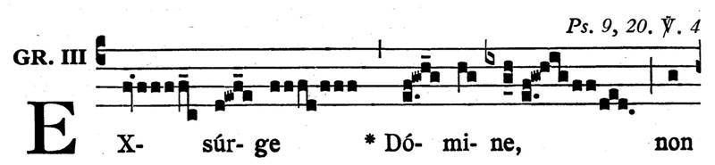
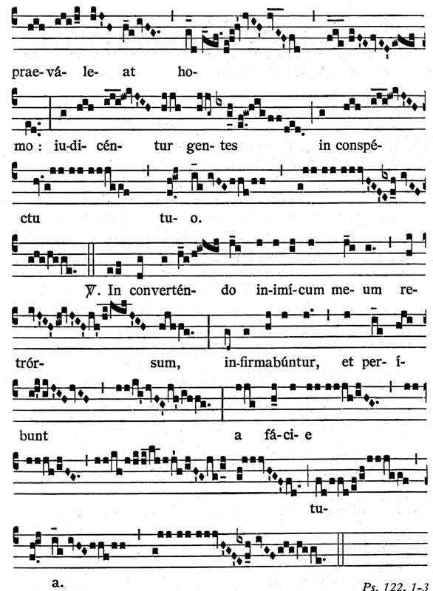

Sta op, Heer, dat de mens niet de macht heeft; het oordeel over volken is in uw aangezicht. V/ Als mijn vijanden terugdeinzen, struikelen zij, vergaan voor uw aanschijn.

Een vreugdevol en uitbundig graduale met in de melodie overvloedige versieringen, en dat mag gehoord worden! Wij zingen de innerlijke zekerheid uit dat in het aangezicht van God alles goed komt, misschien al goed ís. In de antifoon valt een terugkomende muzikaal opstijgend thema op bij praeváleat (macht hebben), iudicéntur (oordeel) en conspéctu (aanschijn, aangezicht). Als we dan toch een hoogtepunt moeten aanwijzen dan horen we dat in het vers bij retrórsum (vertaald met: struikelen). Mijn vijanden vergaan en ja dat geeft ons vreugde, want dat wijst erop dat onze dominerende egoïstische krachten verzwakken en ons zielenheil niet langer in de weg staan. Het gezang eindigt met een heel lange melodische versiering op fácie tua (uw aanschijn) en dat is een passend slot om weer in harmonie tot rust te komen.

Ad te levávi Tractus psalm 122, 1-3

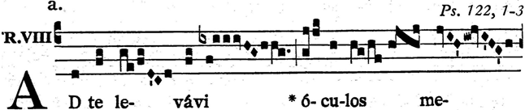
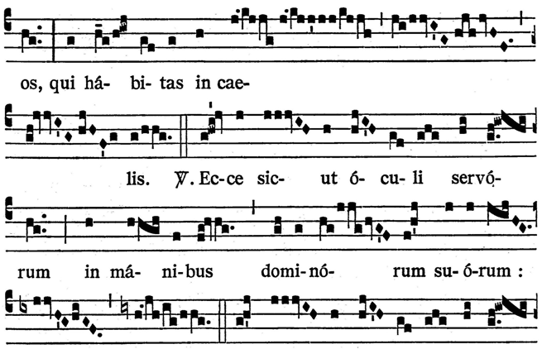

Tot U sla ik mijn ogen op, Gij die woont in de hemelen- Zie, gelijk de ogen van knechten op de hand van hun meester- (En gelijk de ogen van de dienstmaagd op de hand van de meesteres- Zo zijn onze ogen op de Heer onze God, totdat Hij zich over ons ontfermt- Ontfermt U over ons, Heer, ontferm U over ons)

Ad te levávi (tot U verhef ik) kennen we natuurlijk van het prachtige introïtus van de eerste zondag van de advent, de eerste zondag van het kerkelijk jaar. Toen verhieven we ‘onze’ ziel, nu, wat ‘lager’, vanuit beneden als mens onze ogen (óculos meos) naar Hem in de hemelen. Zie hoe passend de melodie daarom bij oculos omhoog reikt. Evenzeer op caelis (hemelen) waar de blije melodie hoog is en blijft. We zingen maar een paar verzen van deze tractus. Maar de inhoud is steeds gelijk, alleen als wij ons richten op de Heer, kan ons leven waarachtig en vruchtbaar zijn. We kunnen de intentie van gerichtheid hebben, maar weten dat we zonder genade gauw verdwalen. Daarom eindigt de tractus met het (nu niet gezongen) smeekgebed: Heer ontferm u over ons (miserére nobis Dómine)

Iustítiae Dómini offertorium psalm 9, 9. 11-12

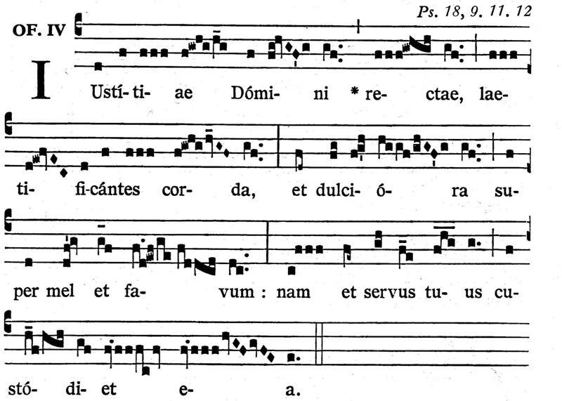

De Woorden van de Heer zijn rechtvaardig, vreugde voor het hart, en zoeter dan honing en honingraat; waarlijk uw dienaar leeft ernaar.

Wij zien geboden dikwijls als belemmering voor onze vrijheid. Zo niet de psalmist, integendeel. De Woorden (wetten, iustitiae) zijn voor hem genadige richtlijnen om tot waarlijk menselijk en innerlijk vrij leven te komen. ‘Vreugde in het hart’ (laetificántes corda) is het overtuigend ‘criterium’. Als je dàt ervaart dan is die ervaring intenser dan het zoetste (dulcióra) wat de wereld te bieden heeft, zoeter dan honing en zoeter dan honingraat. Het is van een hogere, hemelse, orde. Dit diepe en eenvoudig getoonzette gezang wordt vanuit het innerlijk beleven rustig en ingetogen door de schola gezongen om zo aan de diepe inhoud van de tekst recht te doen.

Qui bíberit aquam Comminio Io. 4, 13.1

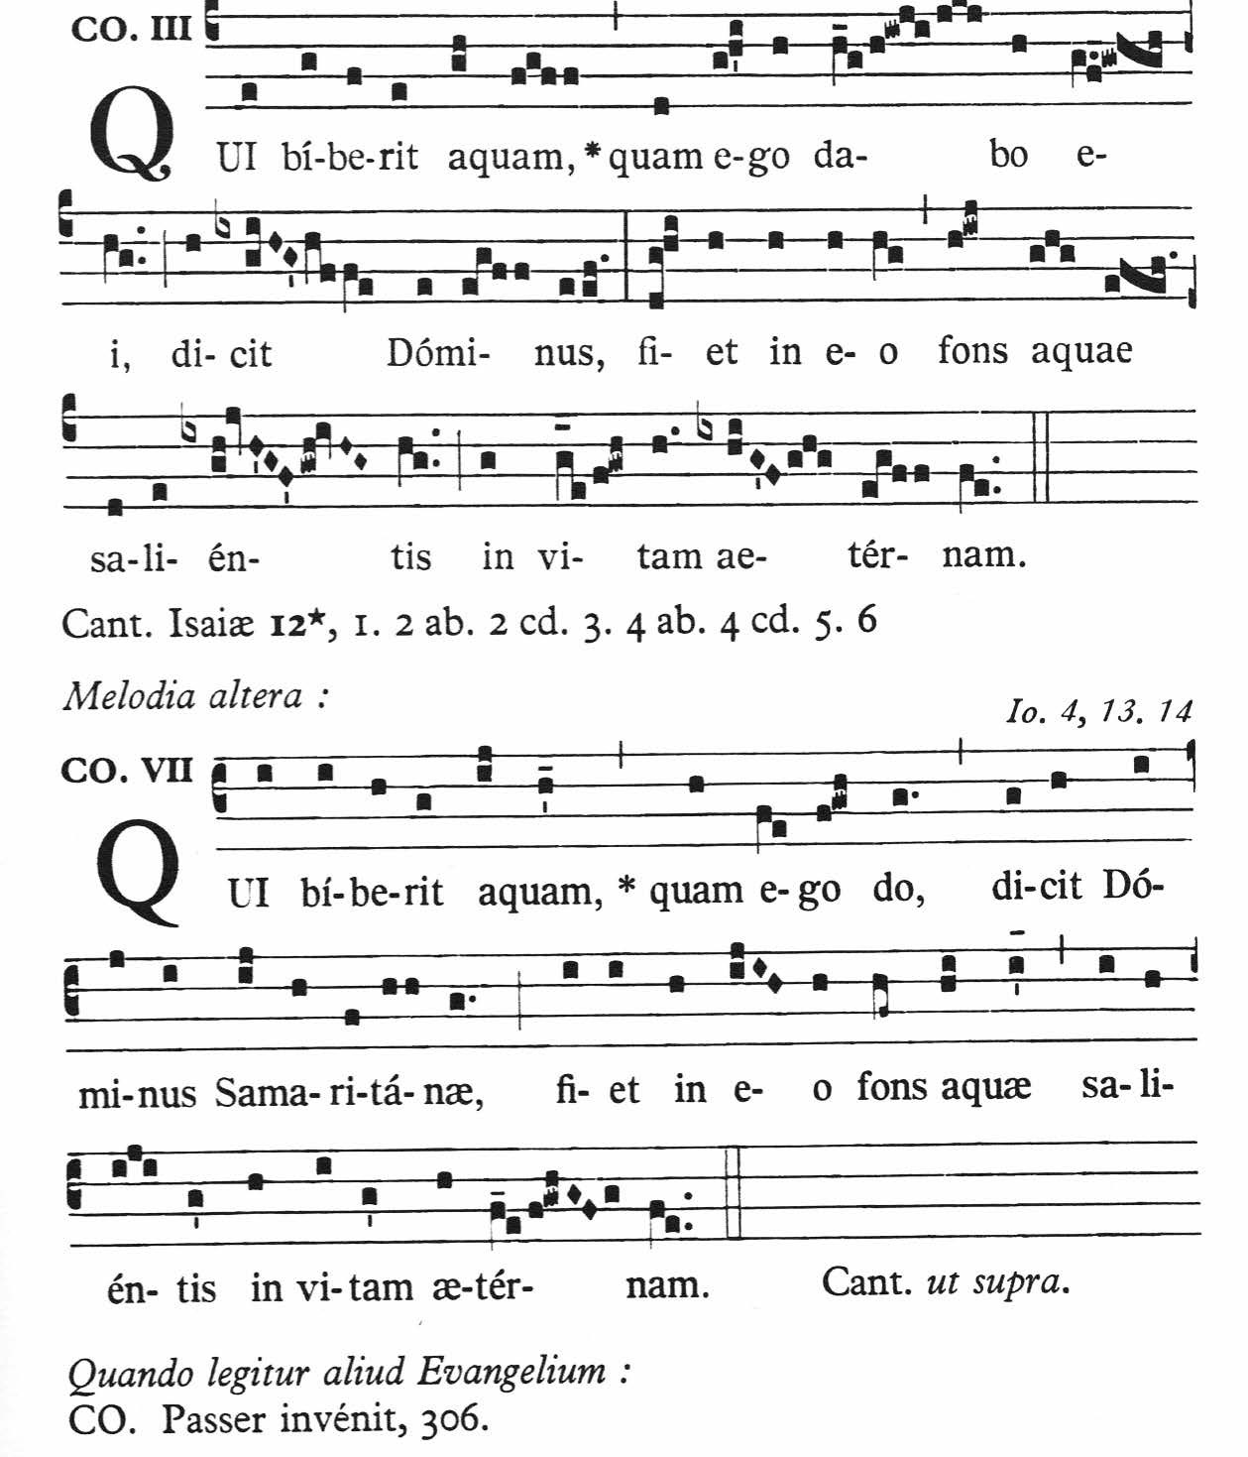

Wie van het water drinkt dat Ik hem geven zal, zegt de Heer, in hem zal opborrelen een waterbron tot eeuwig leven’

Twee communie gezangen op dezelfde tekst “wie van het water drinkt dat Ik hem geven zal” tonen hoe gevarieerd deze tekst melodisch kan worden vormgegeven. Het eerste gezang plechtig, breeduit, een heel octaaf omvattend; het tweede aanmerkelijk soberder, bijna syllabisch, neemt genoegen met vijf tonen. Wij zijn geneigd om ‘horizontaal’ onze dorst te lessen, en dat geeft ons tijdelijk vreugde en bevrediging. Maar de Heer zegt (dicit Dóminus) open u en wordt ontvankelijk voor het hemels water dat ik zal geven. Ben ‘verticaal’ gericht, gericht op God, Bron en Doel van onvergankelijk leven. Dat was ook de strekking van de introïtus waarmee deze mis begon.

Passer invénit communio psalm 83, 4.5

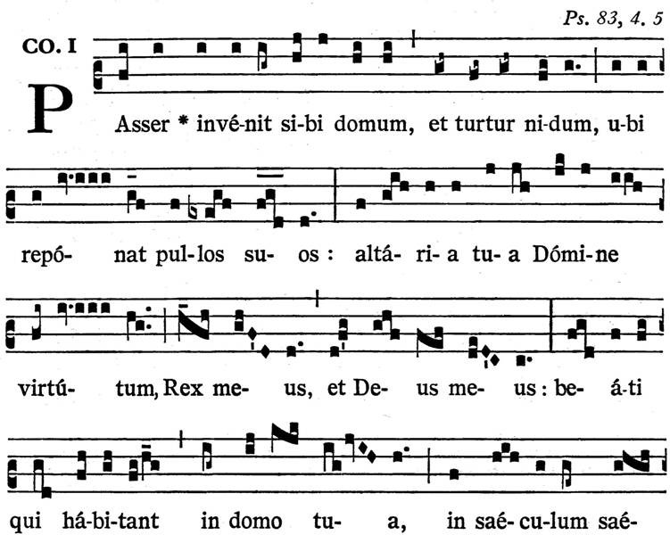
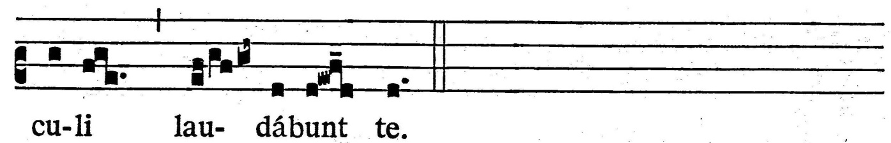

De mus vindt een huis, de tortel een nest om haar jongen te beschutten; toeven bij uw altaren, Heer der Machten, mijn Koning, mijn God: gelukkig die wonen in uw huis, die immer u daar loven.
Mus (passer) en tortelduif (turtur) vinden onderdak om hun jongen te beschermen en groot te brengen. Zo dichtbij staat deze tekst bij de ‘gewone’ werkelijkheid en zo mooi beschrijvend is de gregoriaanse melodie (luister bijvoorbeeld bij turtur) hierbij. Gods huis (domo) overtreft echter alles, in de melodie daarom verreweg het hoogst getoonzet. Als we daar wonen dan zijn we in de staat van gelukzaligheid (beati) en zijn we een en al blijheid om Hem eindeloos te mogen loven (laudábunt). In dubbele zin een toonaangevend gezang en dat moet gehoord worden in de uitvoering!

paulhorbach, jan. 2021/2026

